МОЛОДЦЫ!
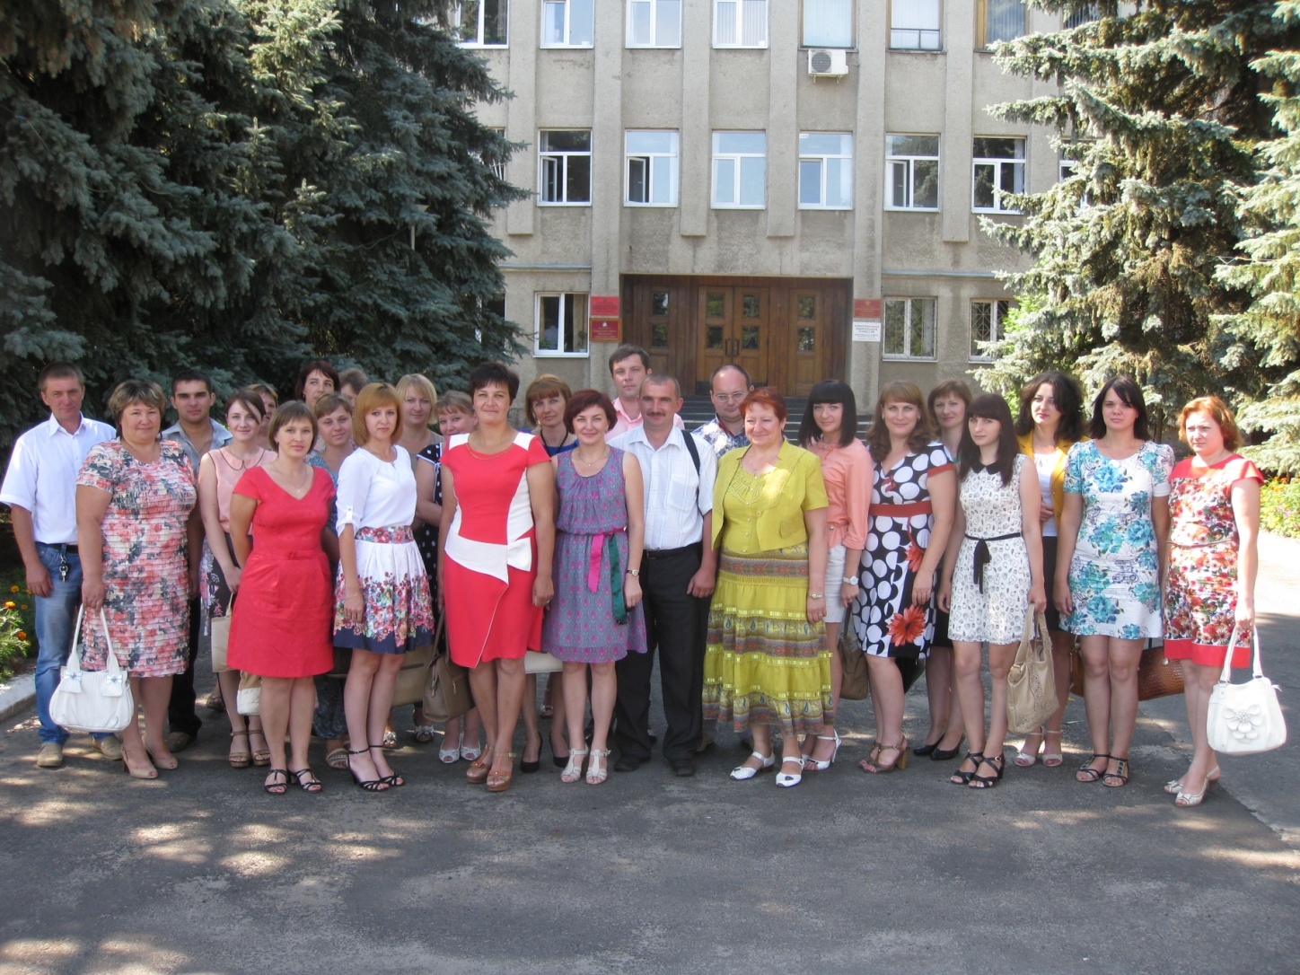
23 июля 2014 года в г.Дмитриев Курской области проводился очередной этап конкурса молодых управленцев «Губернаторская тысяча» Управленец 21 века. В конкурсе приняли участие 15 человек в 3 секциях: «Управление», «Информационные технологии», «Самопрезентация».
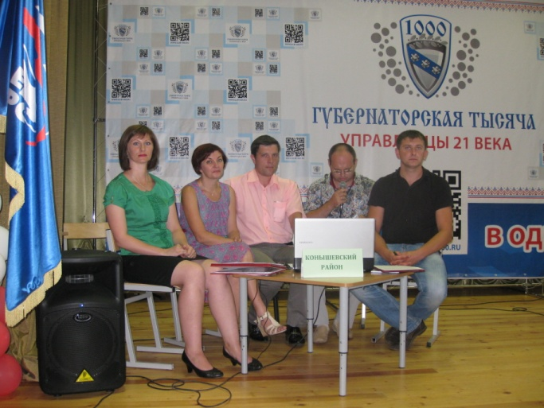
Конышевцы представили район достойно, с экономическими выкладками, с выдумкой и тонким юмором.
Основная тема: «Что нужно сделать, что бы район развивался динамичнее?» в сельском хозяйстве, экономике, управлении, информационных технологиях.
Затем необходимо было создать группу в «Контакте», разместить там сообщение с фото о прохождении конкурса и собрать под постом как можно больше лайков и комментариев.
По предварительным данным победил Конышевский район.
Ура! Молодцы!

